**班级动态(5.21）**

**一、晨间来园基本情况**

1.来园人数：应到24人，实到22人。**刘沐子、郭晨希**请假，希望这些小朋友们能够早日来园和我们一起游戏哦！

**二、户外活动：野趣**

今天上午，我们开展了户外活动：毛毛虫跷跷板。

|  |  |  |
| --- | --- | --- |
| **C:/Users/86151/Desktop/新建文件夹 (3)/IMG_5969.JPGIMG_5969** | **C:/Users/86151/Desktop/新建文件夹 (3)/IMG_5970.JPGIMG_5970** | **C:/Users/86151/Desktop/新建文件夹 (3)/IMG_5971.JPGIMG_5971** |
| **C:/Users/86151/Desktop/新建文件夹 (3)/IMG_5976.JPGIMG_5976** | **C:/Users/86151/Desktop/新建文件夹 (3)/IMG_5978.JPGIMG_5978** | **C:/Users/86151/Desktop/新建文件夹 (2)/IMG_5881.JPGIMG_5881** |

1. **集体活动**

今天上午，我们开展了综合活动：会说话的手。

|  |  |  |
| --- | --- | --- |
| **C:/Users/86151/Desktop/新建文件夹 (3)/IMG_5989.JPGIMG_5989** | **C:/Users/86151/Desktop/新建文件夹 (3)/IMG_5981.JPGIMG_5981** | **C:/Users/86151/Desktop/新建文件夹 (3)/IMG_5987.JPGIMG_5987** |
| **C:/Users/86151/Desktop/新建文件夹 (3)/IMG_5983.JPGIMG_5983** | **C:/Users/86151/Desktop/新建文件夹 (3)/IMG_5988.JPGIMG_5988** | **C:/Users/86151/Desktop/新建文件夹 (3)/IMG_5981.JPGIMG_5981** |

1. **区域游戏活动**

|  |  |  |
| --- | --- | --- |
| **C:/Users/86151/Desktop/新建文件夹 (2)/IMG_5915.JPGIMG_5915** | **C:/Users/86151/Desktop/新建文件夹 (2)/IMG_5916.JPGIMG_5916** | **C:/Users/86151/Desktop/新建文件夹 (2)/IMG_5917.JPGIMG_5917** |
| **C:/Users/86151/Desktop/新建文件夹 (2)/IMG_5918.JPGIMG_5918** | **C:/Users/86151/Desktop/新建文件夹 (2)/IMG_5919.JPGIMG_5919** | **C:/Users/86151/Desktop/新建文件夹 (2)/IMG_5920.JPGIMG_5920** |

**五、午餐活动**

今天的上午点心是：鲜牛奶、小香薯、奶酪棒

午餐是：黄金饭、三鲜虾滑烩、苋菜豆瓣、裙带菜蛋花汤

水果:丑橘、羊角蜜

下点：时蔬牛肉粥

**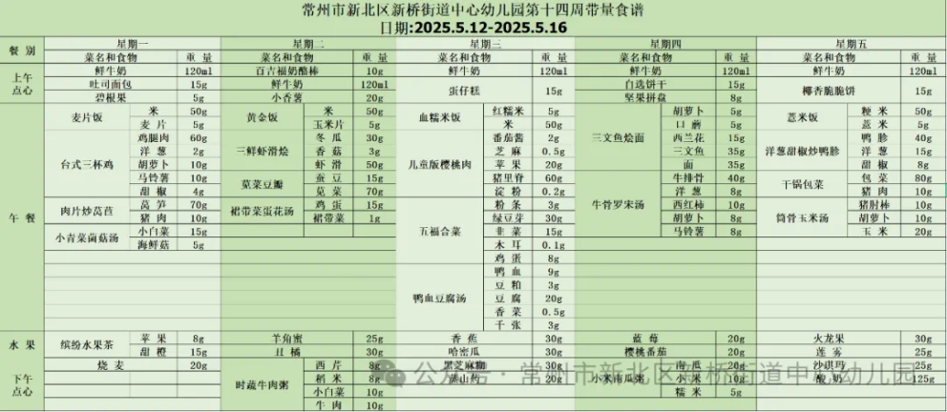**

**六、家园联系：**

1.请大家及时检查宝贝的指甲，发现指甲过长的要及时修剪，养成良好的卫生习惯哦。